Automatizační cvičení

|  |  |  |  |  |
| --- | --- | --- | --- | --- |
| **A4** | 105. Lineární pneumatika | | | |
| Dobeš Daniel | |  | 1/7 | Známka: |
| 26. 9. 2018 | |  |  | Odevzdáno: |

Zadání:

1. a 2. přímé ovládání 1činného pohonu 2 tlačítky 3/2 s logickou funkcí „a+b“ a s funkcí „a*b“,

3. a 4. přímé ovládání 2 činného pohonu 2 tlačítky 3/2 a tlačítkem 5/2,

5. a 6. nepřímé ovládání 2 činného pohonu 2 tlačítky 3/2 a tlačítkem 5/2, (použít rozvaděč 5/2),

7. nepřímé ovládání 2 činného pohonu 1 tlačítkem 3/2 (použít rozvaděč 5/2 s 1 řídícím signálem).

8. Pro zadání (B+ A- C- B- A+ C+) vypracovat harmonogram a obvod zapojit.

Tabulka použitých prvků:

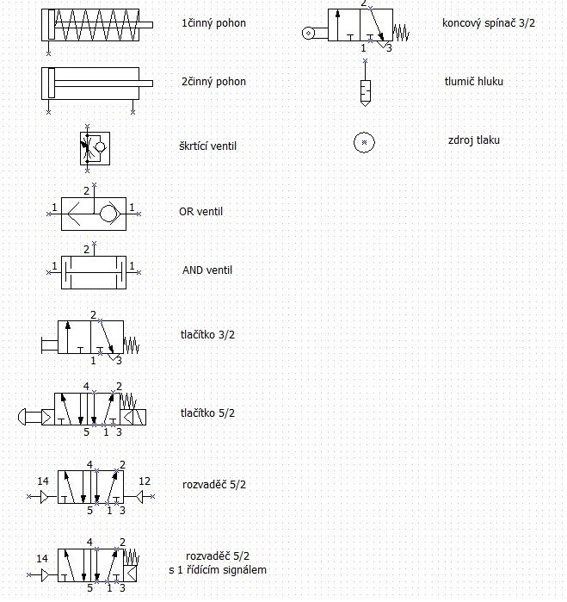

Schéma zapojení:

1. Přímé ovládání 1činného pohonu 2 tlačítky 3/2 s logickou funkcí „a+b“

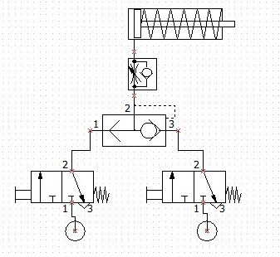

1. Přímé ovládání 1činného pohonu 2 tlačítky 3/2 s logickou funkcí „a*b“

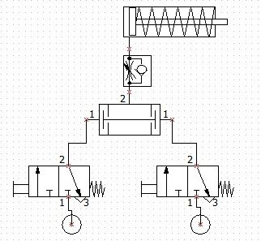

1. Přímé ovládání 2činného pohonu 2 tlačítky 3/2

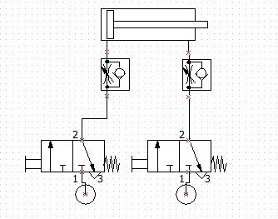

1. Přímé ovládání 2činného pohonu tlačítkem 5/2

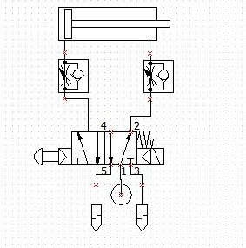

1. Nepřímé ovládání 2činného pohonu 2 tlačítky 3/2 (použít rozvaděč 5/2)

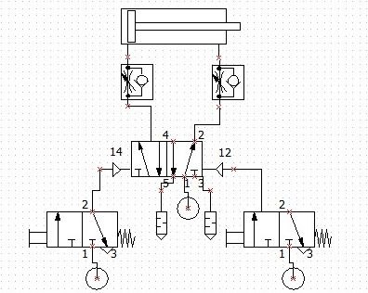

1. Nepřímé ovládání 2činného pohonu tlačítkem 5/2 (použít rozvaděč 5/2)

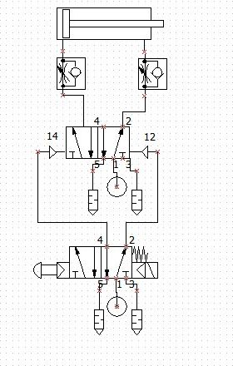

1. Nepřímé ovládání 2činného pohonu 1 tlačítkem 3/2 (použít rozvaděč 5/2 s 1 řídícím signálem)

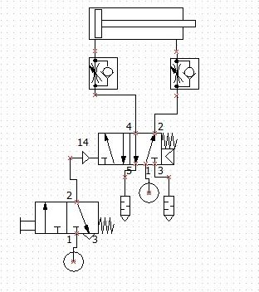

1. Pro zadání (C-A-B+C+A+B-) vypracovat harmonogram a obvod zapojit

* **Harmonogram:**

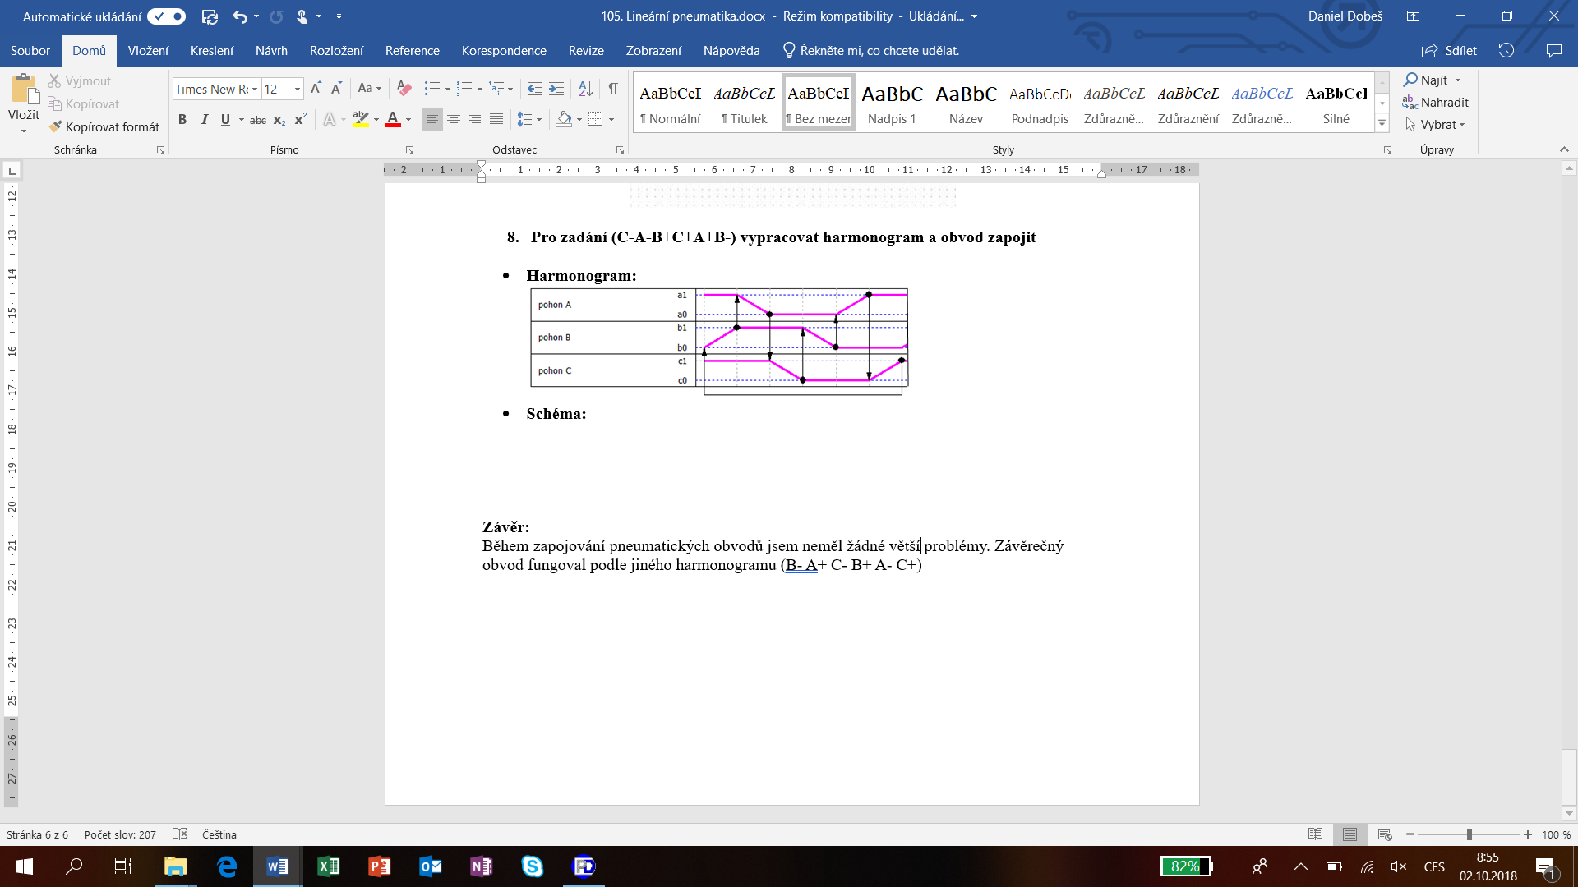

* **Schéma:**

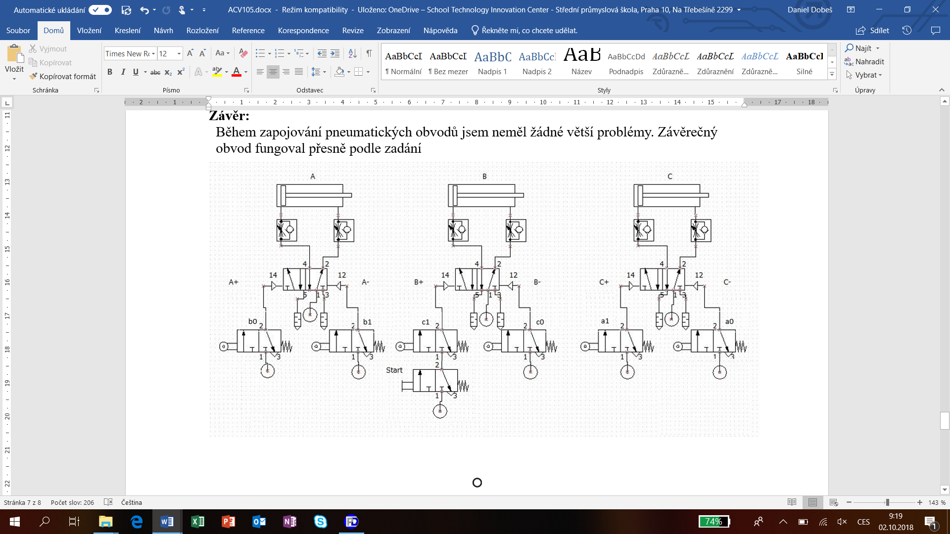

Závěr:

Během zapojování pneumatických obvodů jsem neměl žádné větší problémy. Závěrečný obvod fungoval podle mírně odlišného harmonogramu (B- A+ C- B+ A- C+)